## Recensie en foto Leo Janssen Kerstvoorstelling 2013 Dichtbij.nl

## Het leukste kerstfeest van Laren: in het Dickenstheater!

**[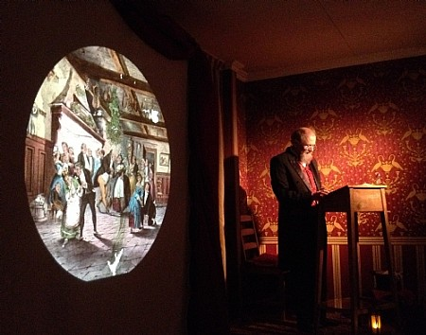](http://www.larensbehoud.nl/Internet/Rss/readItem.asp?ItemID=17054)**

15 dec. - Amper dertig stoelen vulden gisterenmiddag het schattigste theatertje van Laren aan de P.C. van den Brinkweg 11: het Charles Dickens theater, een bijgebouwtje, een voormalige fijnwasserij en strijkerij  in de achtertuin van schrijver/dramaturge Else Flim en haar man Aad Kok. Het was Christmastime. Volop. Twee weken van te voren was er al geen kaartje meer te krijgen voor de uitverkochte aangepaste intieme kerstvoorstelling met traditionele verhalen van één van de belangrijkste Engelse schrijvers tijdens het Victoriaanse tijdperk. 'Dickens in het licht van de toverlantaarn'. Het eerste deel van de sfeervolle voorstelling besloeg het ontstaan van The Pickwickpapers, een intermezzo met de toverlantaarn en 'de ontvoering van de koster/doodgraver Gabriël Grub', een zwartgallige eenzame man, die zich alleen met zichzelf bemoeide en een oude met riet omvlochten fles, die precies in zijn diepe vestzak paste. Ieder vrolijk gezicht dat hem voorbij ging bekeek hij met zo'n boosaardige, ruziezoekende blik dat men hem niet kon ontmoeten zonder een rot gevoel te krijgen. Met verve werd de kerstvoorstelling voorgedragen en het publiek bemoeide zich ermee als was het in de beste dagen in 1869 ten tijde van de 'final readings' van de grote Engelse schrijver. Na de pauze was het tijd voor de grote klassieker, een lezing over Scrooge, de hoofdpersoon uit de roman A Christmas Carol (1843), synoniem voor de 'vrek' en  'misantroop' die op kerstavond  tot inkeer komt. Voor de bezoekers van deze ruim twee uur durende sfeervolle kerstvoorstelling was het de ideale inleiding naar een romantisch kerstfeest waar de familie lekker knus bij elkaar zit.  Wat geweldig dat Laren zo een uniek theatertje bezit gedreven door zulke gepassioneerde mensen als Aad Kok en Else Flim.